

**Buchhaltung  
Dokumentation M151  
Gian Ott & Manuel Troxler  
13.06.2019**

Inhalt

1 Aufgabenstellung 3

1.1 Technische Anforderungen 3

2 Projektbeschrieb 4

3 Datenmodell 4

4 Mockup 8

5 Schwierigkeiten 10

6 Gelungenes 10

7 Fazit 10

# Aufgabenstellung

Die Aufgabenstellung lautet, dass wir ein eigenes Webprojekt erstellen müssen, wobei wir aber das Thema/Inhalt selber auswählen können. Es kann sich um Hobbies, Sport, IT Themen etc. handeln.

## Technische Anforderungen

In diesem Projekt soll das im Unterricht erarbeitete/vermittelte Wissen vertieft werden und natürlich auch neues Wissen erarbeitet werden. Das Webprojekt muss mit ASP.NET MVC Technologie realisiert werden. Folgendes muss enthalten sein:

-MS SQL Datenbank mit mindestens 4 untereinander verbunden Tabellen. Eine M:M Verbindung muss vorhanden sein. Es sind die gängigen Datentypen zu verwenden (String, Zahlen, Datum etc.). Es soll als Database First Projekt realisiert werden.

-Benützung des Entity Frameworks und dem UnitOfWork/Repository Pattern

-Die Webseite muss die Daten der Tabellen entsprechend anzeigen und Daten müssen auch mittels einem GUI eingegeben/verwaltet werden können. Für Datenfelder von Tabellen sind im Projekt Definitionen wie «benötigt» mit entsprechenden Fehlermeldungen zu Realisieren

-Es ist ein Webfrontend zu realisieren. Sie können dazu die wie im Modul 151 ein Server basiertes Frontend realisieren. Natürlich könne Sie ein eigenes Frontend (CSS und Javascript) entwickeln und dieses einsprechend in ihre Webseite einbauen.

-Es sind Datenüberprüfungen durchzuführen (Datum korrekt, Mussfelder etc.). Diese sind auf Serverseite wie auch auf Clientseite vorzunehmen.

# Projektbeschrieb

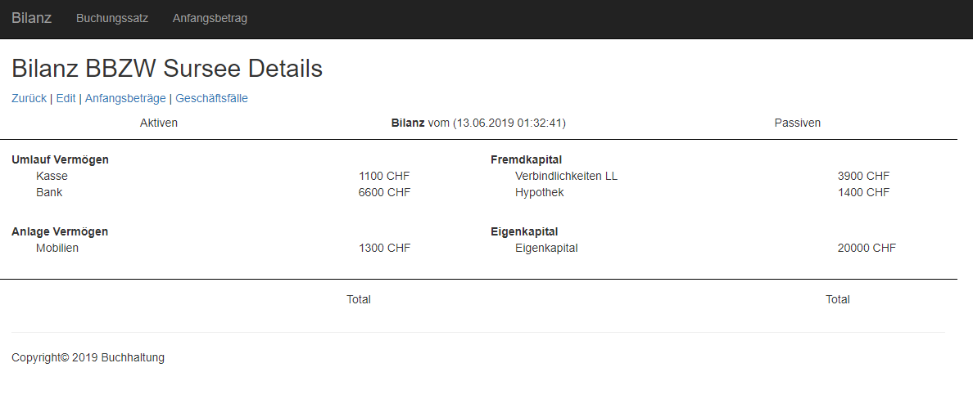In unserem Projekt geht es um Buchhaltung. Genauer gesagt um Bilanzen. Wenn man unsere Webseite öffnet, sieht man eine Übersicht über die erfassten Bilanzen. Dort hat man einen Überblick über das ganze kann die Details zu jeder Bilanz ansehen und sie auch löschen. Die genaue Bilanz sieht man erst, wenn man die Details aufmacht.   
Oben in der Navigation sieht man die weiteren Seiten, die man aufrufen kann. Dies sind zur Bilanz dazu noch die Buchungssätze und das Anfangsbeträge.   
In den Buchungssätzen sieht man alle Buchungssätze über alle Bilanzen. Man kann diese Buchungssätze bearbeiten und löschen, sowie neue Hinzufügen. Die Buchungssätze kann man auch in jeder Bilanz selber noch einmal aufrufen, dann sieht man nur die Buchungssätze der jeweiligen Bilanz. Diese dienen dazu, dass in der Bilanz bei den richtigen Konten die Beträge errechnet werden können.  
Es gibt noch die Seite Anfangsbeträge. In der können wir die Anfangsbeträge von allen Bilanzen definieren und ansehen. Dies verhält sich wie die Buchungssätze man kann sie also bearbeiten und löschen. Wenn man aber nur die Spezifischen zu einer Bilanz sehen will kann man dies wieder in der Bilanz selber anschauen gehen.  
Die Tabellen Konto und Kontoart haben keine View zum bearbeiten, weil man dies auch nicht braucht. Und von uns schon in Voraus erfasst wurden.

# Datenmodell

Wir haben uns im Voraus ein Datenmodell gemacht, sodass wir wussten wie wir die Datenbank aufbauen wollen. Wir haben dann dies genauer definiert und noch einmal genauer zusammengefasst um eine Übersicht zu kriegen. Dies haben wir hier angefügt.

Konto

|  |  |  |  |
| --- | --- | --- | --- |
| **Name** | **Typ** | **Constraints** | **Beschreibung** |
| **Id** | INT | PK |  |
| Bezeichnung | VARCHAR | NOT NULL | Kasse, Bank |
| Code | VARCHAR | UNIQUE, NOT NULL | Eindeutige Abkürzung |
| Reihenfolge | INT | NOT NULL | Für Reihenfolge in Bilanz (Zuerst Kasse, dann Bank etc.) |
| KontoArt | INT | FK KontoArt Id, NOT NULL |  |

KontoArt

|  |  |  |  |
| --- | --- | --- | --- |
| **Name** | **Typ** | **Constraints** | **Beschreibung** |
| **Id** | INT | PK |  |
| Bezeichnung | VARCHAR | NOT NULL | Umlauf Vermögen |
| Code | VARCHAR | UNIQUE, NOT NULL | Eindeutige Abkürzung |
| IsPositive | BIT | BOOLEAN | Für Berechnung des SB und deshalb für anzeige auf Bilanz wichtig (+/- oder -/+ Konto) |

Bilanz

|  |  |  |  |
| --- | --- | --- | --- |
| **Name** | **Typ** | **Constraints** | **Beschreibung** |
| **Id** | INT | PK |  |
| Bezeichnung | VARCHAR | NOT NULL | Bilanz2019 |
| Code | VARCHAR | UNIQUE, NOT NULL | Eindeutige Abkürzung |
| Datum | DATETIME | NOT NULL |  |

Anfangsbetrag

|  |  |  |  |
| --- | --- | --- | --- |
| **Name** | **Typ** | **Constraints** | **Beschreibung** |
| **Id** | INT | PK |  |
| Konto | INT | FK Konto Id, NOT NULL |  |
| Betrag | FLOAT | NOT NULL |  |
| Bilanz | INT | FK Bilanz Id, NOT NULL | Gehört jeweils nur zu einer bestimmten Bilanz |

Buchungssatz

|  |  |  |  |
| --- | --- | --- | --- |
| **Name** | **Typ** | **Constraints** | **Beschreibung** |
| **Id** | INT | PK |  |
| Soll | INT | FK Konto Id, NOT NULL | Soll Konto |
| Haben | INT | FK Konto Id, NOT NULL | Haben Konto |
| Betrag | FLOAT | NOT NULL |  |
| Beschreibung | VARCHAR |  | Hier kann der Geschäftsfall notiert werden. |
| Bilanz | INT | FK Bilanz Id, NOT NULL | Gehört jeweils nur zu einer bestimmten Bilanz |

Unsere **n:n** Tabelle ist in dieser Buchungssatztabelle enthalten. Speziell an ihr ist, dass sie dieselbe Tabelle referenziert. Beim Soll sowie auch beim Haben wird jeweils ein Konto verlinkt, um erfassen zu können, von welchem Konto ein bestimmter Betrag ans andere Konto übertragen wird.

Die dargestellten Zahlen, sprich die Schlussbeträge der einzelnen Konten, werden auf keiner Tabelle gespeichert, da dieser Datensatz bei jeder Änderung verändert werden müsste und eine Redundanz entstehen würde. Deshalb gibt es eine weitere Klasse Kontoabschluss, welche beim Aufrufen der Bilanz die Schlussbeträge des jeweiligen Kontos berechnet. Dabei werden die Anfangsbeträge beachtet und anhand der KontoArt (+/- oder -/+) die Zunahmen und Abnahmen anhand der Buchungssätze erstellt.

Hier ist dazu noch unser ER-Diagramm:

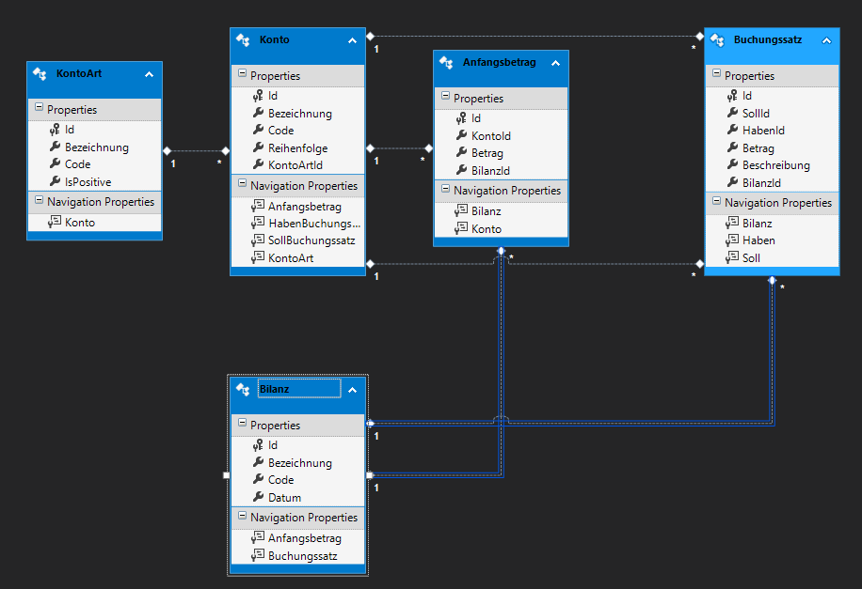

# Mockup

Wir haben zu Beginn bei der Planung Mockups gemacht um zu planen wie das Projekt schlussendlich aussehen wird. Dies hat uns sehr geholfen, noch einmal zu sehen was wir genau alles für Funktionen haben wollen und was wir vielleicht am Anfang vergessen haben. Diese haben uns auch bei der Umsetzung geholfen, um sich daran zu orientieren. Die Mockups wurden mit Ninjamock erstellt. Die Mockups sehen folgendermassen aus:

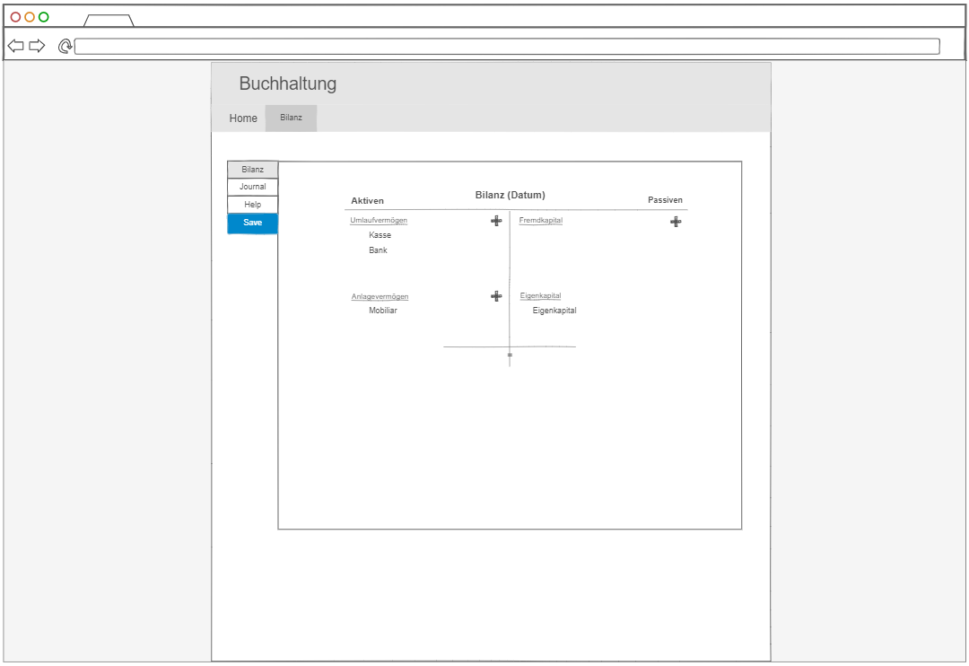

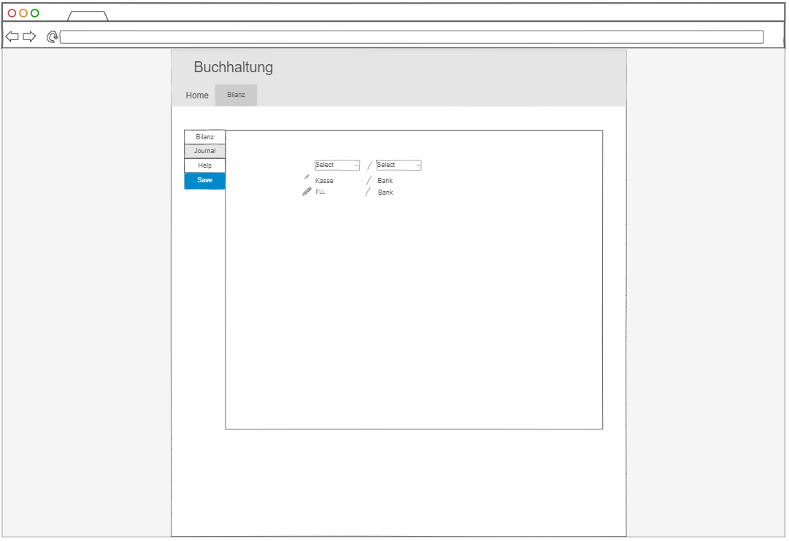

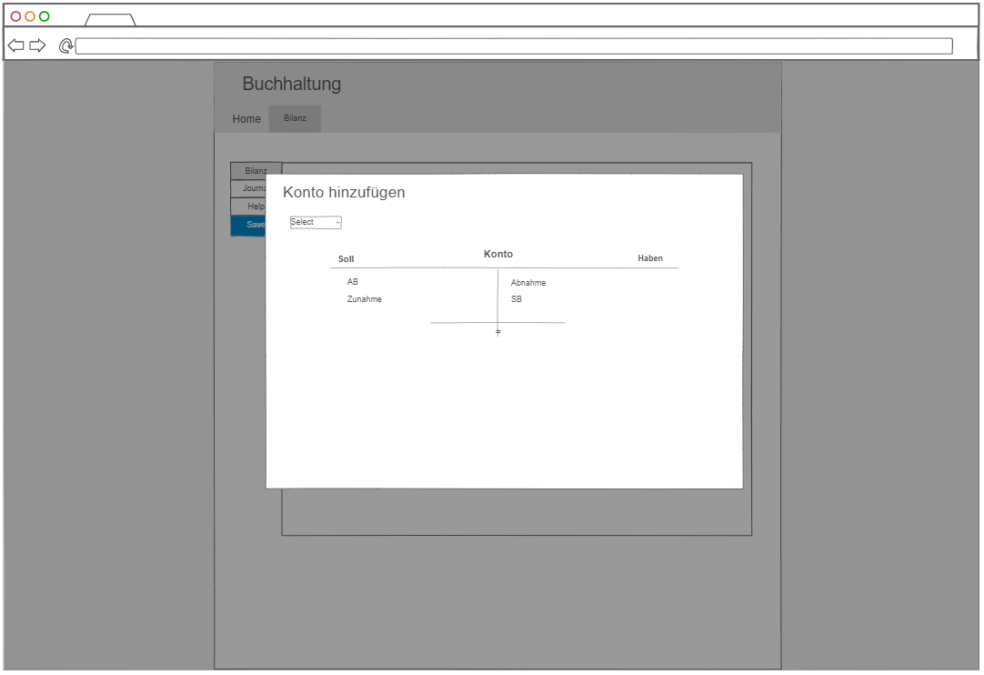

# Schwierigkeiten

Eine Schwierigkeit war sicher die Zeit. Wir hatten am Anfang noch gesagt, wir könnten die Erfolgsrechnung auch noch einbauen. Damit haben wir uns aber verschätzt. Die Erfolgsrechnung haben wir jetzt nicht gemacht, dafür funktioniert aber die Bilanz. Wie wir das am Anfang vorgestellt haben und sind damit sehr zufrieden, denn das hat auch schon genug Aufwand gegeben.   
Bei Bilanzen ist die Richtigkeit der Daten eine essenzielle Rolle. Wäre uns mehr Zeit zur Verfügung gestanden, hätten wir sehr wahrscheinlich Test zum Überprüfen der Berechnung erstellt. Mit dem Endresultat sind wir zufrieden und wir konnten eigentlich die geplante Funktionalität umsetzen.

# Gelungenes

Gelungen ist uns sicher das Endprodukt als Ganzes. Wir sind mit dem Endergebnis sehr zufrieden. Vor allem gut war die Zusammenarbeit, welche von Anfang an sehr gut funktioniert hat. Wir wussten beide von Anfang an was wir machen wollten und durch die gemeinsame Planung haben wir uns auch zusammen über genauere Ausführung unterhalten. Durch das gemeinsame erstellen der Mockups und des Datenmodelles wussten wir schon beide was wir umsetzen wollen. So gab es nie Unsicherheiten und nie unnötig verloren Zeit.

# Fazit

Wir sind sehr zufrieden mit unserem Endergebnis. Bis auf das Feature der Erfolgsrechnung haben wir alles so wie wir es von Anfang an geplant hatten. Es hat auch bis auf die Zeit die am Schluss etwas eng wurde keine Komplikationen gegeben. Wir konnten das im Semester gelernte durch dieses Projekt sehr gut vertiefen und kennen uns jetzt besser damit aus. Das Projekt hat uns also sehr viel gebracht. Wir hatten beide noch einige Schwierigkeiten mit dem umsetzen, des in dem Semester in diesem Modul gelernten, aber dies konnten wir durch dieses Projekt ziemlich vollständig beenden. Wir können jetzt also sagen, dass wir das gelernte verstehen.